Le Transport

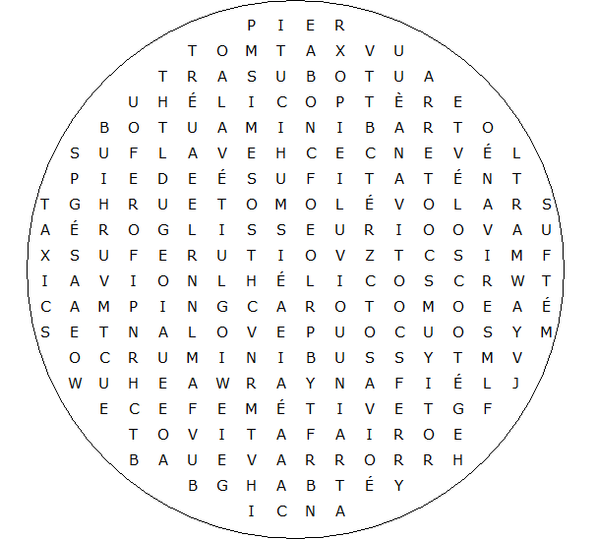

métro fusée aéroglisseur hélicoptère moto

camping-car vélo minibus scooter car ferry cheval

vélomoteur avion train tramway taxi navire

bateau soucoupe volante pied autobus voiture

Le Transport - Solution

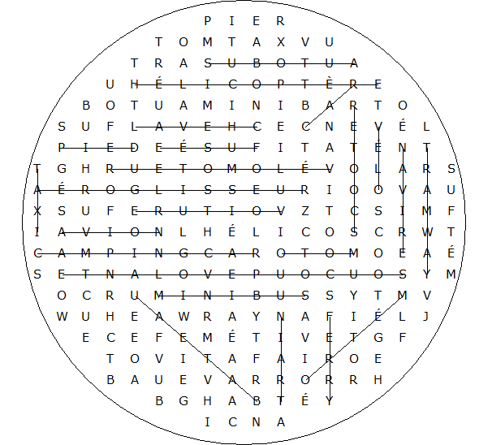

Ce puzzle a été créé en quelques secondes à l'aide de Toolbox, disponible pour seulement 10 £ sur discoveryeducationalsoftware.co.uk

